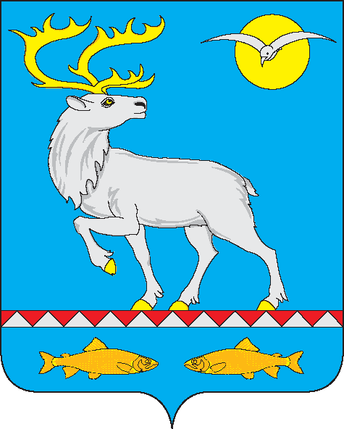

СОВЕТ ДЕПУТАТОВ
ГОРОДСКОГО ПОСЕЛЕНИЯ БЕРИНГОВСКИЙ

РЕШЕНИЕ
(XVIII сессия V созыва)

от 13 марта 2024 года | № 84 | п. Беринговский

О внесении изменений в Устав городского поселения Беринговский

В целях приведения Устава городского поселения Беринговский в соответствие с Федеральным законом от 02.11.2023 № 517-ФЗ «О внесении изменений в Федеральный закон «Об общих принципах организации местного самоуправления в Российской Федерации», руководствуясь требованиями Федерального закона от 6 октября 2003 года № 131-ФЗ «Об общих принципах организации местного самоуправления в Российской Федерации», Федерального закона от 21 июля 2005 года № 97-ФЗ «О государственной регистрации уставов муниципальных образований», Совет депутатов городского поселения Беринговский

РЕШИЛ:

1. Внести в Устав городского поселения Беринговский, принятый решением Совета депутатов городского поселения Беринговский от 05 апреля 2010 года № 26 следующие изменения:
1.1. Пункт 29 части 1 статьи 7 Устава изложить в следующей редакции:
«29) организация и осуществление мероприятий по работе с детьми и молодежью, участие в реализации молодежной политики, разработка и реализация мер по обеспечению и защите прав и законных интересов молодежи, разработка и реализация муниципальных программ по основным направлениям реализации молодежной политики, организация и осуществление мониторинга реализации молодежной политики в поселении.».
2. Направить настоящее решение в Управление Министерства юстиции Российской Федерации по Магаданской области и Чукотскому автономному округу для государственной регистрации.
3. Настоящее Решение подлежит обнародованию после государственной регистрации и вступает в силу со дня обнародования.

Глава городского
поселения Беринговский С.А. Скрупский

Председатель Совета депутатов
Городского поселения Беринговский Т.Ю. Саенко

